Муниципальное бюджетное дошкольное образовательное учреждение детский сад №2 «Ласточка» станицы Выселки муниципального образования Выселковский район

Районная акция «Письмо с фронта»
Тема: « Эссе о ветеране – афганце
(Панасенко Владимире Ильиче)

Автор: Дулова Татьяна Витальевна
Должность: Воспитатель

станица Выселки
2016 год

Эссе о ветеране – афганце
(Панасенко Владимире Ильиче).

Это слово – словно выстрел в сердце
Это слово – боль открытых ран
Это слово – нас сплотило вместе
Это слово – АФГАНИСТАН.

Каждая война – большое испытание для народа и для армии. Не стала исключением и война в Афганистане. Вводя наши войска в Афганистан, Советский Союз не ставил перед собой задачу кого-то покорить, что-то захватить, одержать над кем-то победу. Цель была одна – помочь афганскому народу стабилизировать в стране обстановку, не допустить Гражданской войны. Но это использовали США, которые подготовили оппозицию к нападению на советские гарнизоны, снабдили ее оружием, боеприпасами и материальными средствами. И США сделали все, чтобы мы там задержались на годы. Поэтому 46-ая армия, кроме охраны объектов, была вынуждена вести борьбу с вооруженными формированиями оппозиции, и действовала, как правило, успешно. Ей приходилось испытывать немалые тяготы и лишения, ибо войну пришлось вести в очень тяжелых и сложных, природно-климатических условиях. Горно-пустынная местность, очень высокие и низкие температуры, резкие их перепады, колебания влажности воздуха в разных районах от 6% до 100%недостаток кислорода, отсутствие воды, инфекционные болезни – все это создавало дополнительные сложности. Но за время боевых действий в Афганистане ни разу, ни одно подразделение советских войск не отступало, не сдавало своих позиций.
Солдаты не уронили своей чести, берегли ее пуще жизни. А ведь чувство чести нечто иное, чем исполнение обязанностей в отношении Родины на самом высоком уровне. На этом уровне и выполняли свой долг войны-афганцы с Кубани. Наши военнослужащие верили, что они выполняют долг по защите южных рубежей нашей страны. В Гражданской войне победителей не бывает. Эта война длится до тех пор, пока не восстановится баланс сил. То есть Гражданская война заканчивается согласием в обществе. Но этого согласия не произошло, и Афганистан понес большие потери: разрушение громадных территорий плодородных земель, миллионы мирных людей стали беженцами, бездомными, калеками, многие погибли, разрушено огромное количество городов. Наши солдаты, выполняли боевой долг в Афганистане по приказу Советского правительства, проливали кровь, на полях сражений и отдавали свои жизни, не преследуя при этом каких либо корыстных целей. Война эта искалечила судьбы тысяч наших земляков кубанцев. 8-мь тысяч воинов было на полях битвы, 117 ребят из нашего Выселковского района. Все годы, служившие в Афгане, рискуя жизнью, шли вперед. А в письмах маме все писали, что все нормально, жизнь идет.
Среди солдат был и наш земляк - Панасенко Владимир Ильич, родился 11августа 1946 года в станице Выселки, по 1962 год учился в школе, с 1962 по1965 годы обучался в Краснодарском ГПТУ № 3 по профессии монтажник железно – бетонных конструкций. Осенью 1965 года был призван в ряды Вооружённых сил СССР. В 1968 году женился и остался служить на сверхсрочную. Служил в Грузии до 1976 года, 1976 – 1979 в Чехославакии. С февраля 1980 был переброшен для прохождения службы в Афганистан. Тогда была такая политика: тема Афганистана была приравнена к государственной тайне, все знали, что там погибают люди, но в статьях писали, что солдаты сажают деревья и помогают строить социалистическое общество. В то время солдат был молчалив, как бессловесное дерево: куда везут - туда и едешь. Да и не было принято задавать лишние вопросы, не то что косить от армии.
Первое впечатление (из личного интервью) на нас произвели горы: мы летели в самолете, было красиво, а когда приземлились, вечером нас сразу повели в столовую. Вот тут и повезло окунуться в эту афганскую атмосферу — через десять минут начался обстрел полка. Нас, молодых и неопытных, быстро вывели и уложили в окопы, потому что еще никто ничего не знал, куда бежать. Вот тогда мы поняли, что не в сказку попали. Но страшно не было, мы испытывали интерес: везде стреляют, трассера с гор.
Мы просто не осознавали всей ситуации. Понимание пришло через три месяца: наши разведчики попали в засаду, и мы их выгружали убитыми - вот тогда стало ясно, что на их месте может оказаться каждый. В Афганистане самое страшное было не погибнуть, а быть искалеченным. Потому что каждый, особенно сегодня, понимает, что в нашей стране калека никому не нужен, каким бы героем ты ни был.
Песни мы не пели, романтики какой-то, которую показывают в кино, я не помню. Солдатская судьба — это ежедневный труд, даже если мы не выезжали никуда. Правда, письма домой писал. А вот в отпуск нас не отправляли, посылки были запрещены, если только совсем маленькие бандерольки, которые внешне письма и напоминают. Не знаю, почему так было.
В армии замполиты говорили об интернациональном долге. Сегодня не все понимают это слово, но мы верили, что помогаем афганскому народу строить новую жизнь, что случилась у них эта апрельская революция, и они хотят жить по-новому. Хотя на самом деле потом мы увидели, что там нас никто не ждал и никто не просил этой помощи. Они жили по своим понятиям и обычаям, которые их устраивали.
По их обычаю афганец мог тебя напоить чаем, если ты пришел к нему в дом, а когда ты выйдешь, он мог выстрелить тебе в спину. Там свои законы, своя жизнь, своя религия. Все в Афганистане подчиняется воле Аллаха. Если ты бедняк, ты будешь бедствовать, у них крестьяне отказывались от земли, которую им давали, потому что считали, что это не правильно, что она должна принадлежать начальнику - баю. Там было запрещено смотреть на женщин, в Кабуле молодые девушки уже в то время не прятали лицо. Когда я служил в Афганистане — это был XIV век, там даже летосчисление велось по-другому, и на календаре значился 1362-64 год. Они так и жили, что в их магазинах продавалась электроника, которую даже в России не видели, и тут же они ходили как нищие, пахали примитивным орудиями землю, ездили на ишаке.
XX век и XIV век были рядом. Сейчас там то же самое — так и остановился Афганистан. Видимо, по-другому жить они не хотят. Ничего там не поменялось. Только сейчас там стоят американцы. И у них свои цели. Они не распространяют помощь, у них скорее работает идея мирового господства. Это мы помогали, возили афганцам продукты, американцам это не нужно.
Так служба в армии нашего земляка Панасенко Михаила Ильича продолжалась до августа 1983 года.
После службы в армии приехал на родину, устроился на работу в Выселковское АТП водителем на автобус междугородних пассажирских перевозок, проработал до марта 1995 года.
Кода я только вернулся из армии, поначалу чувствовал гордость, что отслужил в Афганистане. Потом во времена перестройки все поняли, что эта война никому была не нужна. Ветераны-инвалиды, которые ходили, просили помощи, унижались, слышали в свой адрес: «Мы вас туда не посылали!» И потом началось — это была ошибка, мы все понимаем... Тем не менее это было! И ошибку совершили не молодые пацаны, ехавшие в Афганистан. А когда наши войска в 1989 году выводили из Афганистана, ребят не встречал ни руководитель страны, ни московские высокопоставленные чиновники. Нас, конечно, приравняли к участникам боевых действий, выдали удостоверения, обещали квартиры, но их ведь приходилось добиваться! Кто-то получал, кто-то - нет.
Я считаю, что сегодня поддержка ребятам-инвалидам должна быть. А если ты человек здоровый, зачем ходить просить? Работай, добивайся всего сам! Конечно, приятно, если тебе помогут, но ходить просить — зачем это?
А дальше судьба Владимира Ильича сложилась так: в марте 1995 года поступил на работу в ЗАО фирма «Агрокомплек» им. Н. И. Ткачёва начальником службы безопасности, где проработал до августа 2001 года. В августе 2001 года ушёл на заслуженную пенсию. В данный момент возглавляет Выселковский районный совет ветеранов Войны и труда и правоохранительных органов.
Панасенко Владимир Ильич награждён орденом за «Заслуги» от Российского союза ветеранов Афганистана, медалью «За вклад в развитии Кубани», грамотой Президиума Верховного Совета СССР, медалями от благодарного Афганского народа, юбилейными медалями.
Вопрос ветерану: «А вы следите за жизнью Афганистана сегодня?»
Конечно! Связывался со своими сослуживцами, кто-то из них наведывался в эту страну уже после вывода войск. Сегодня афганцы, которые с нами воевали, говорят, что теперь не подняли бы оружие против русских. «Вы и американцы — это небо и земля, вы все равно бы ушли».
*** 15 февраля 2014 года ветераны Афганистана праздновали 25-летие вывода войск из страны.
Война в Афганистане началась 27 декабря 1979 со штурма дворца амина. Военный конфликт разделил правительственные силы Афганистана и войска СССР с одной стороны и многочисленные вооруженные формирования афганских моджахедов (душманов), пользующихся политической и финансовой поддержкой ведущих государств исламского мира - с другой. Сегодня гражданская война в Афганистане продолжается.
В День памяти о россиянах, исполнявших служебный долг за пределами Отечества, принято чествовать ветеранов войны в Афганистане и соотечественников, принимавших участие в более чем 30 вооруженных конфликтах за пределами страны. Около 25 тысяч россиян отдали свои жизни во время исполнения служебного долга. На территории Афганистана советские войска находились 9 лет, 1 месяц и 19 дней — с 1979 по 1989 годы. В мае 1988-го СССР начал вывод войск из этой средневосточной страны, а 15 февраля 1989 года последнее подразделение 40-й армии Советского Союза покинуло Афганистан.
Из 117 ребят нашего Выселковского района, не вернулись с афганистанских земель пятеро молодых ребят. Их жизнь оборвалась на горных склонах Афганистана.
Это: АЛЕКСАНДР КРАВЧЕНКО,
АЛЕКСАНДР БЛИЗНЮК,
АЛЕКСАНДР ВЕЛИЧКО,
ПАВЕЛ АНТОНЕНКО,
ВАЛЕРИЙ СВЕРЧКОВ.
Память о них будет вечна жива. Она увековечена в памятнике посвященному погибшему сыну, установленному в центре станицы Выселки. Слева – стоит скорбящая мать о погибшем сыне, справа – убитый афганской пулей сын, его поддерживает на руках друг – товарищ по оружию.
Но с первых дней, отправив сына
Мать начинает службу с ним
И по ночам стоит в наряде
Прибавив за ночь прядь седин…..
Имена наших ребят увековечены и в «Книги памяти», изданная на основе подлинных документов поступивших из архивных учреждений города Москвы и края.
Короткие биографии наших ребят, выкристаллизовывают каждого. А им было всего по 20-ть лет………
Пусть в памяти потомков всегда остаются патриоты своего отечества, которые готовы сложить свои головы ради того, чтобы оно жило и процветало, и для которых счастье не в награде за доблесть, а в самой доблести. 25 июля 1992 года в субботу, в полдень на площади станицы Выселки раздались выстрелы.
Это был воинский салют в честь наших земляков сложивших головы в далеком Афганистане. В этот день состоялось торжественное открытие памятника погибшим войнам афганцам интернациалистам.

Приложение
(фото Выселковских ветеранов – афганцев):

- Фото ветерана – афганца Панасенко Владимира Ильича.
- Панасенко Владимир Ильич на построении с призывниками.
- Город Герат (это в афгане) из семейного архива ветерана - афганца Немыкина Александра.
- Фото Александра Величко (из семейного архива семьи Величко).
- Письмо из Афганистана Александра Величко родителям (из семейного архива семьи Величко).

Фото ветерана – афганца Панасенко Владимира Ильича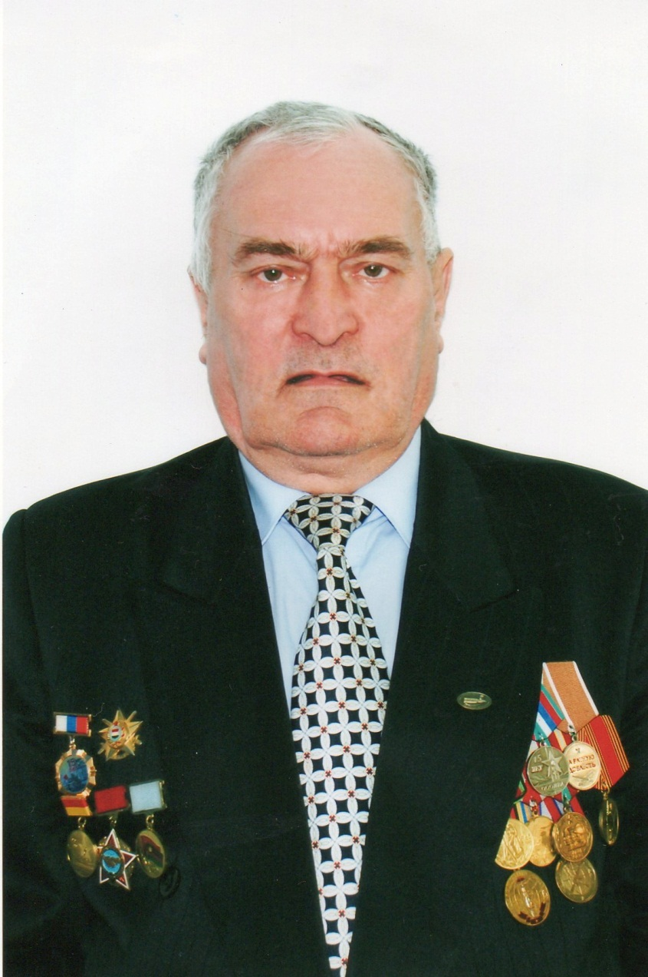

Панасенко Владимир Ильич на построении с призывниками.

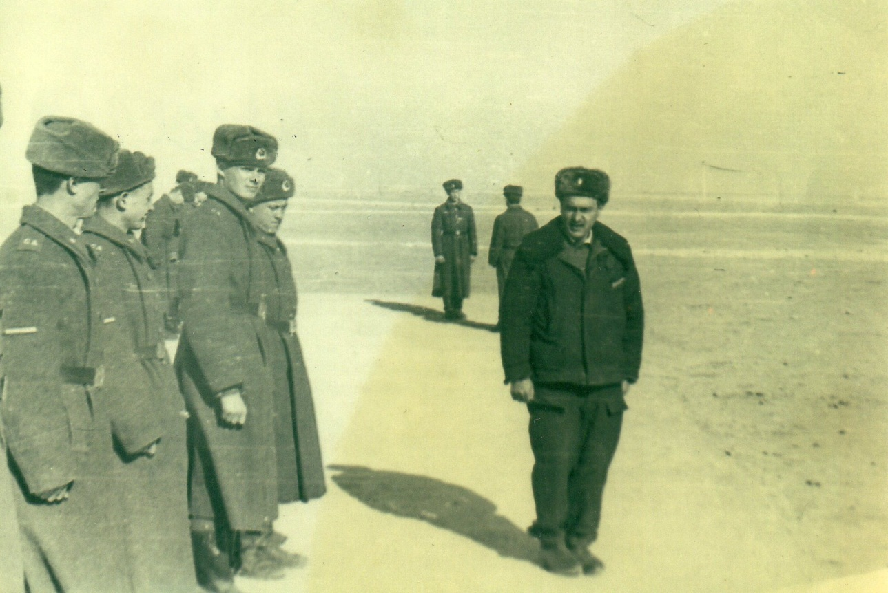

Город Герат (это в афгане) из семейного архива ветерана - афганца Немыкина Александра
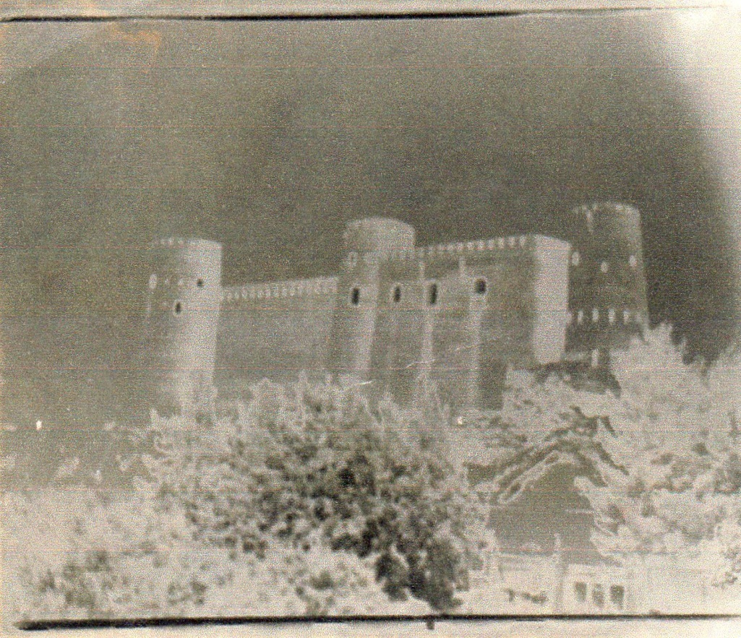

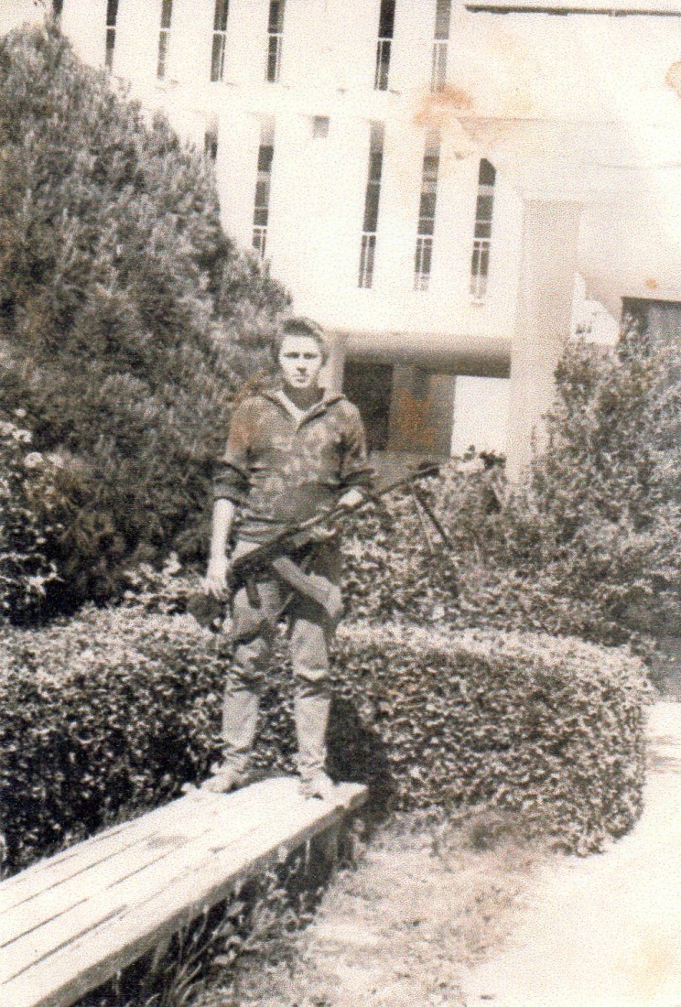

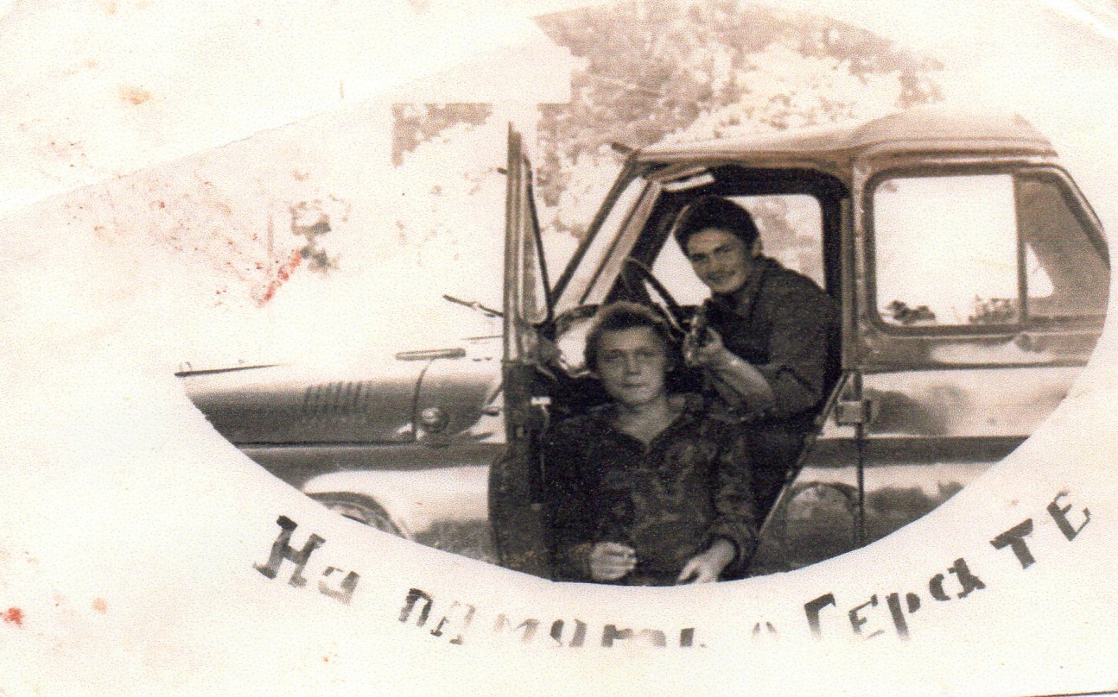

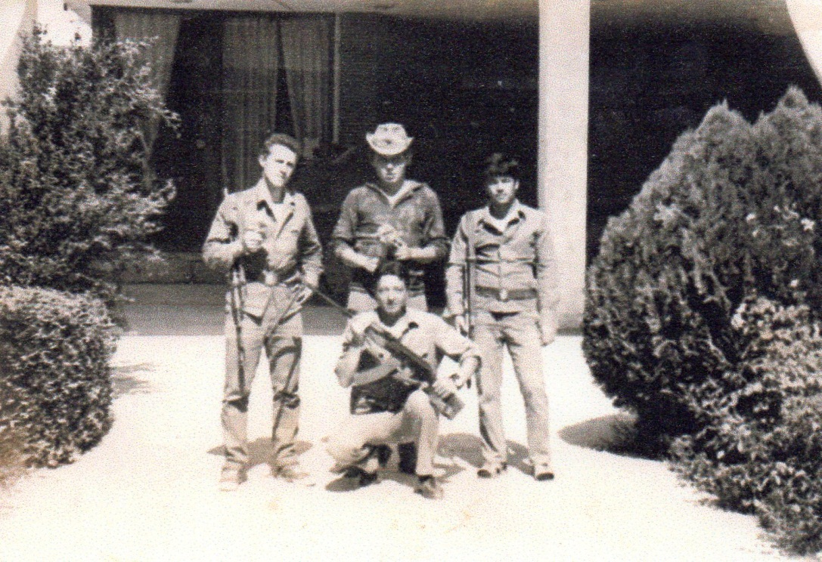

Фото Александра Величко
(из семейного архива семьи Величко)

Письмо из Афганистана Александра Величко родителям (из семейного архива семьи Величко)

